**SPECYFIKACJA**

1. **Koszyk wiklinowy biały – większy:**

* materiał: wiklina
* kolor: biały
* długość: ok. 40 cm
* szerokość: ok. 30 cm
* wysokość: ok. 15 cm
* kształt: prostokątny
* bez pałąka
* wykończenie: wyściółka z tkaniny w kolorze białym
* wzór: zbliżony do zaprezentowanego na zdjęciu
* ilość: 10 szt.

1. **Koszyk wiklinowy biały – mniejszy:**

* materiał: wiklina
* kolor: biały
* długość: ok. 30 cm
* szerokość: ok. 20 cm
* wysokość: ok. 15 cm
* kształt: prostokątny
* bez pałąka
* wykończenie: wyściółka z tkaniny w kolorze białym
* wzór: zbliżony do zaprezentowanego na zdjęciu
* ilość: 10 szt.

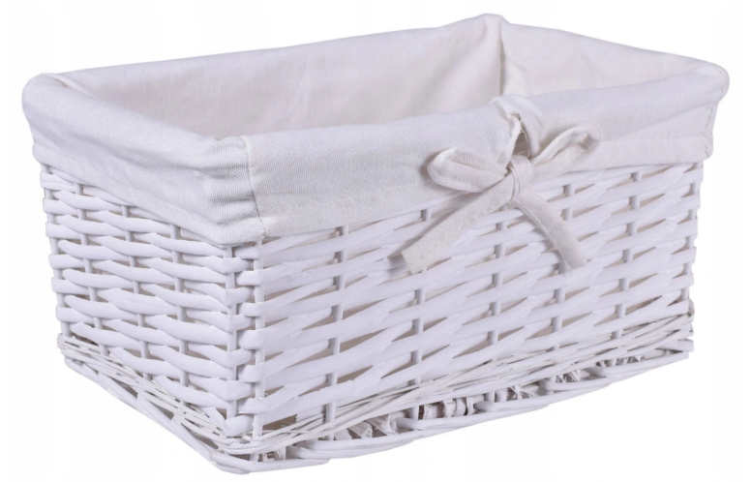

1. **Wypełniacz do pudełek prezentowych:**

* materiał: wełna drzewna (sianko), wiórki z naturalnego drewna
* kolor: naturalna barwa jasnego drewna
* 1 opakowanie ok. 1 kg

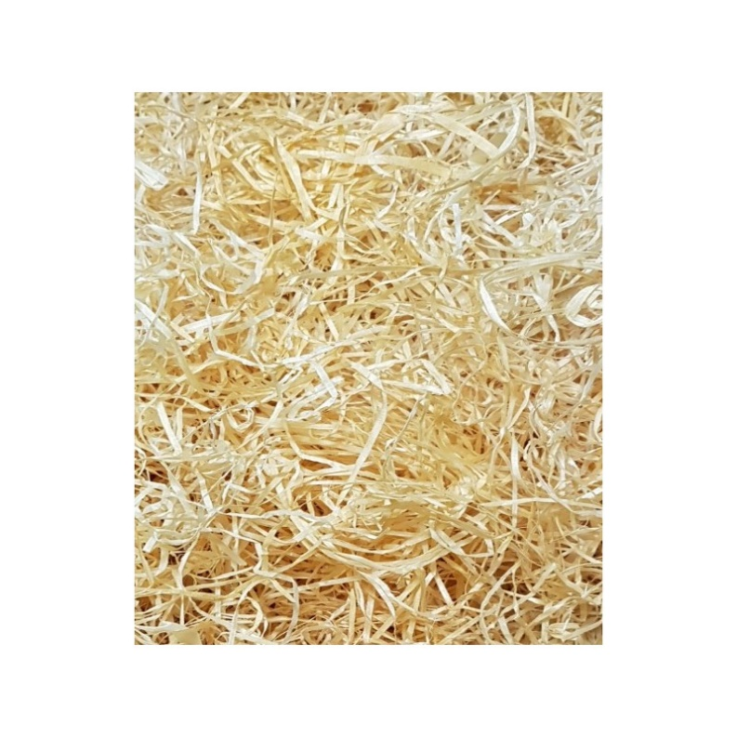

**KRYTERIA I WARUNKI FORMALNE ZAMÓWIENIA**:

* termin dostawy – do 10 grudnia 2021 r.,
* koszt dostawy – po stronie Wykonawcy,
* warunki płatności – faktura przelewowa z 21-dniowym terminem płatności,
* wraz z ofertą Wykonawca prześle do Zamawiającego:
  + wizualizację (zdjęcia) produktów oraz opis ich parametrów, (w szczególności wymiarów),
  + kalkulację całkowitych kosztów realizacji zamówienia.